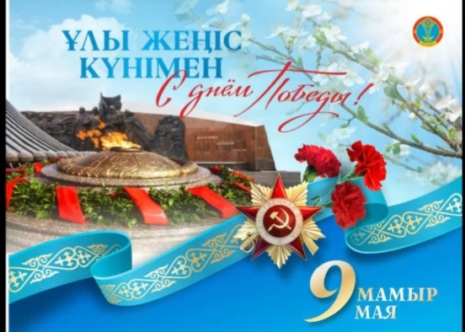
5 мая 2023 года учащимися школы и социальным педагогом организована акция «Низкий поклон вам, ветераны!», в ходе которой школьники, члены Попечительского совета, администрации школы навестили ветеранов труженников тыла Великой Отечественной войны. Ветераны рассказали о том, какой след в судьбе оставили суровые годы военного лихолетья. Пожелав ветеранам крепкого здоровья, вручили праздничные корзины , подготовленные родительской общественностью школы.
